Ohjeet kokoukseen liittymiseen

Alkuvalmistelut:
- Varmista, että mikrofoni ja kaiutin toimivat. Windows 10:ssä voit testata tietokoneesi mikrofonin kohdassa Asetukset > Järjestelmä > Ääni.
- Mikäli käytät tietokonetta, tarvitset vain toimivan internet-yhteyden ja voit liittyä kokoukseen suoraan selaimen kautta.
- Jos haluat osallistua älypuhelimella tai tabletilla, on sinun mahdollisesti asennettava ensin Microsoft Teams -sovellus laitteellesi.
- Teams-kokous toimii parhaiten Google Chrome -ja Microsoft Edge -selaimilla. Jos sinulla ei ole kumpaakaan näistä selaimista, voit ladata Google Chromen ilmaiseksi täältä: https://www.google.com/intl/fi_fi/chrome/

Liittyminen kokoukseen:
- Liity kokoukseen painamalla kokouskutsussa olevaa linkkiä.
  - Linkki aukeaa koneelle määriteltyyn oletusselaimeen. Jos selain on jokin muu kuin Google Chrome, kannattaa toimia seuraavasti:
    - Avaa Google Chrome -tai Microsoft Edge -selain.
    - Avaa uudelleen kokouskutsu, paina kokouslinkin kohdalla hiiren oikeaa näppäintä ja valitse ”Kopioi hyperlinkki”.
    - Palaa sitten Google Chrome -tai Microsoft Edge -selaimeen ja liitä kopioitu linkki osoiteriville.
- Sinulle tulee ilmoitus ”Avataanko Microsoft Teams?”. Jos sinulla on Teams-sovellus, voit painaa [Avaa Microsoft Teams]. Jos sinulla ei ole Teams-sovellusta, paina [Peruuta] ja sitten [Liity sen sijaan verkossa].

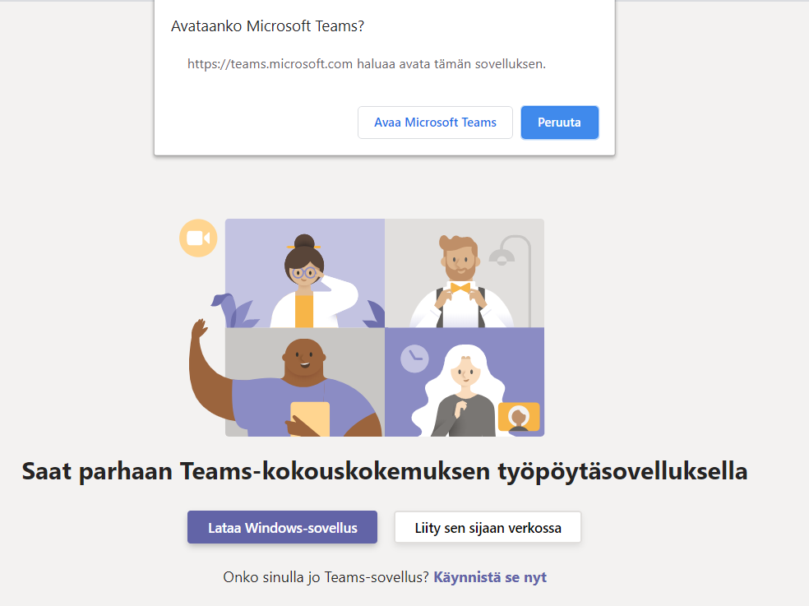
- Jos esiin tulee ikkuna "teams.microsoft.com pyytää lupaa käyttää mikrofonia ja kameraa",
paina [Salli]
- Kirjoita nimesi ja aseta kamera pois päältä, jotta videoyhteydet eivät kuormita kokouksen nettiyhteyttä.
- Paina [Liity nyt]
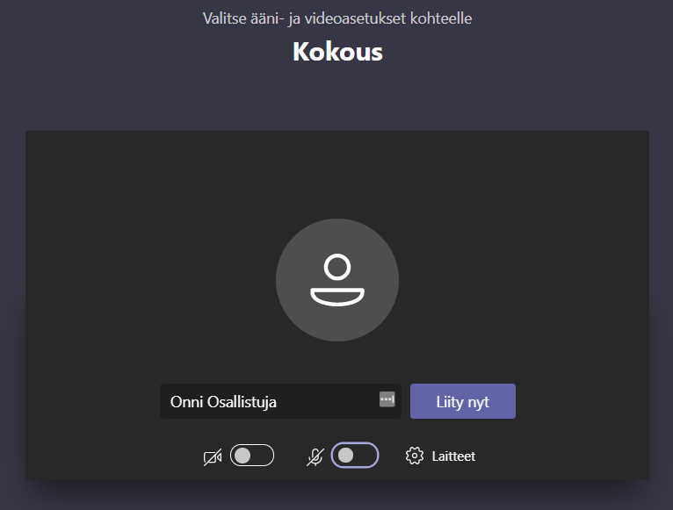
- Odota, että sinut päästetään sisään kokoukseen.

